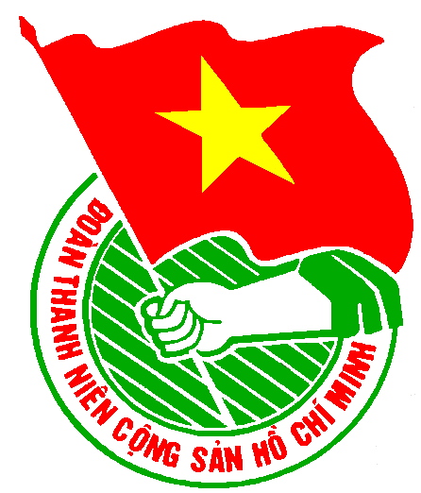
LỊCH LÀM VIỆC
THÀNH ĐOÀN THÀNH PHỐ HỒ CHÍ MINH
BAN CHẤP HÀNH QUẬN ĐOÀN 8

CỦA CƠ QUAN QUẬN ĐOÀN 8

TUẦN LỄ 52/2011 (Từ 12/12/2011 đến 18/12/2011)

***

Trọng tâm: - Chung kết Hội thi “Dân ta phải biết sử ta”
NGÀY | GIỜ | NỘI DUNG – THÀNH PHẦN | ĐỊA ĐIỂM
THỨ HAI  12/12 | 07h30  07h40  08h00  08h00  13h30  14h00  21h00 | - Chào cờ đầu tuần (CB.CNV)  - Họp giao ban cơ quan Quận Đoàn (CB.CNV)  - Dự hội thảo “Xây dựng kế hoạch phát triển Trung tâm công tác xã hội Thanh niên TpHCM giai đoạn 2011-2015” (Đ/c Oanh)  - Dự buổi tiếp xúc, hiệp thương của dự án đầu tư xây dựng Kè ngăn triều, chống ngập tại P7Q8 (Đ/c Nghĩa)  - Dự họp công bố quyết định điều chỉnh phân công Thành viên UBND Q8 nhiệm kỳ 2011-2016; kiểm điểm đánh giá hoạt động chỉ đạo điều hành của UBND Q8 năm 2011 (Đ/c Nghĩa)  - Làm việc với Thành Đoàn về công tác Đại hội Đoàn (Đ/c Oanh, Nhanh)  - Trực đêm bảo vệ cơ quan (Đ/c Tuấn ) | QĐ8  P/h QĐ8  HT B – NK Người có công  Ban BTGPMB  P/h số 1 UBND Q8  P.C6  QĐ8
THỨ BA  13/12 | 05h00  09h00  13h30  14h00  16h30  21h00 | - Dự Khai giảng lớp Chính trị viên phó phường – xã – thị trấn năm 2011 (đợt 2) (Đ/c Oanh)  - Họp giao ban giữa NH.CSXH với Hội cấp quận kỳ 4/2011 (Đ/c Nghĩa)  - Họp Đảng ủy cơ quan Đảng, Đoàn thể Q8 (Đ/c Nghĩa)  - Họp Tiểu ban Hậu cần – Y tế tổ chức Sàn giao dịch việc làm Q8 (Đ/c Hạnh)  - Họp nhóm khảo sát công viên Thành phố (Đ/c Tuấn)  - Trực đêm bảo vệ cơ quan (Đ/c Tài ) | HT TT sinh hoạt dã ngoại TTN  NH.CSXH Q8  P.BCH QUQ8  P/h TT UBND  P.A9  QĐ8
THỨ TƯ  14/12 | 14h00  16h30  21h00 | - Họp lãnh đạo các đơn vị Cụm thi đua yêu nước Quận (Đ/c Nghĩa, Lãnh đạo Hội LHPN, CCB, LĐLĐ, Hội CTĐ, MTTQ, NTN Q8)  - Họp giao ban Ban MT-ANQP-ĐBDC Q8 (Đ/c Oanh, Tuấn, Trung, Thường trực 16 Đoàn phường)  - Trực đêm bảo vệ cơ quan (Đ/c Trường) | P/h QĐ8  P/h QĐ8  QĐ8
THỨ NĂM  15/12 | 08h30  10h00  14h00  21h00 | - Dự Chương trình ký kết liên tịch giữa Sở Công thương, Liên hiệp HTX thương mại TP, Tổng cty thương mại Sài Gòn, Thành Đoàn, Hội LHPN TP về chương trình bán hàng bình ổn giá (Đ/c Oanh)  - Dự họp làm việc v/v thực hiện kết luận số 07/KL-TW Đoàn (Đ/c Nghĩa)  - Họp giao ban Ban CNLĐ (Đ/c Trường, Linh, cơ sở)  - Trực đêm bảo vệ cơ quan (Đ/c Hưng) | HT TĐ  P.C6  P/h QĐ8  QĐ8
THỨ SÁU  16/12 | 10h30  14h00  14h00  21h00 | - Họp mặt liên hoan với các vị chức sắc, chức việc giới Công giáo (Đ/c Oanh)  - Họp góp ý dự thảo Quy chế cán bộ Đoàn (Đ/c Oanh)  - Hội nghị Ủy ban Hội LHTN Việt Nam TP mở rộng (Đ/c Trường)  - Trực đêm bảo vệ cơ quan (Đ/c Trung) | HT QUQ8  P.C6  HT TĐ  QĐ8
THỨ BẢY  17/12 | 06h00  07h30  07h30  21h00 | - Dự Hội trại Tuổi trẻ giữ nước (Đ/c Oanh, Ban MT-ANQP-ĐBDC, cơ sở)  - Dự vòng chung kết Hội thi “Dân ta phải biết sử ta” (Đ/c Oanh,Hạnh, Nhanh, Trung, Tài, Hưng, Hoàng)  - Tham gia hội thi “Tìm hiểu kiến thức pháp luật” (Đ/c Vân, Linh, Nương)  - Trực đêm bảo vệ cơ quan (Đ/c Tuấn ) | Củ Chi  HT TTBDCT  HT NTN Q8  QĐ8
CHỦ NHẬT 18/12 | 21h00 | - Trực đêm bảo vệ cơ quan (Đ/c Hoàng ) | QĐ8

Lịch làm việc thay thư mời họp trong cơ quan Quận Đoàn 8

Nơi nhận:
- VP, Ban MT-ANQP, Ban KT TĐ;
- TT CTXHTN TP;
- VP QU, VP UBND Q8;
- Ban Dân vận Quận ủy Q8;
- Tờ tin Q8;
- Nhà thiếu nhi;
- Các cơ sở Đoàn;
- Lưu VP.

VĂN PHÒNG QUẬN ĐOÀN

